КИЇВСЬКИЙ НАЦІОНАЛЬНИЙ УНІВЕРСИТЕТ
ІМЕНІ ТАРАСА ШЕВЧЕНКА
Факультет комп’ютерних наук та кібернетики

Звіт
до лабораторної роботи №6
з дисципліни
«Сучасні архітектури глибокого навчання»
Варіант 9

Виконав студент 1-го курсу
ОНП Штучний Інтелект
Ходаков Максим Олегович

Київ – 2026

2. Мета роботи
Метою лабораторної роботи є вивчення методів ансамблювання моделей машинного навчання та практична реалізація ансамблю для задачі класифікації з незбалансованими даними. Особлива увага приділяється оцінці якості класифікації міноритарного класу з використанням відповідних метрик (F1, PR-AUC).

3. Теоретична частина

3.1. Поняття ансамблю моделей
Ансамбль моделей — це підхід, за якого декілька моделей навчаються незалежно або послідовно, а їхні передбачення комбінуються для отримання фінального результату. Основна ідея полягає в тому, що різні моделі роблять некорельовані помилки, а їх поєднання зменшує варіацію та покращує узагальнюючу здатність.

3.2. Основні типи ансамблів
Bagging (Bootstrap Aggregating)
- Моделі навчаються на різних бутстреп-вибірках.
- Зменшує дисперсію.
- Класичний приклад — Random Forest.
Boosting
- Моделі навчаються послідовно, концентруючись на помилках попередніх.
- Підвищує точність, але чутливий до шуму.
- Приклад — GBM, AdaBoost.
Voting
- Hard voting — голосування за клас.
- Soft voting — усереднення ймовірностей.
Stacking (Stacked Generalization)
- Базові моделі формують прогнозні ознаки.
- Мета-модель навчається на їхніх out-of-fold прогнозах.
- Ключова перевага — здатність адаптивно комбінувати моделі.

3.3. Крос-валідація та out-of-fold передбачення
Для уникнення data leakage при стекінгу використовується наступний підхід:
- Дані діляться на K фолдів.
- Кожна базова модель тренується на K–1 фолдах.
- Прогнози на валідаційному фолді зберігаються.
- Out-of-fold прогнози використовуються для навчання мета-моделі.
Цей підхід гарантує коректну оцінку ансамблю.

3.4. Метрики для незбалансованих даних
Для задач з дисбалансом стандартна accuracy є недостатньою. Тому використовуються:
- F1-score — баланс precision та recall для позитивного класу.
- ROC-AUC — здатність моделі розрізняти класи.
- PR-AUC — ключова метрика для міноритарного класу, особливо при сильному дисбалансі.

4. Практична частина

4.1. Опис даних
Для експерименту використано синтетичний датасет twoClassSim з пакету caret. Було штучно створено дисбаланс шляхом зменшення кількості об’єктів негативного класу (~15%).
Класи:
- pos — позитивний (міноритарний) клас
- neg — негативний клас
Розбиття:
- Train: 80% (stratified)
- Test: 20%

4.2. Базові моделі
У ансамбль включено моделі з різних сімейств:
Модель | Тип ансамблю
Random Forest | Bagging
Gradient Boosting (GBM) | Boosting
GLMNet | Регуляризована лінійна модель
Це забезпечує різноманіття помилок, необхідне для ефективного ансамблю.

4.3. Реалізація ансамблю
Ансамбль реалізовано за допомогою:
- caretList — навчання базових моделей
- caretStack — побудова стекінгу з мета-моделлю glm
Мета-модель навчається виключно на out-of-fold прогнозах, що гарантує відсутність витоку даних.

4.4. Крос-валідація
- 5-fold cross-validation
- Метрика оптимізації: ROC-AUC
- Збереження прогнозів: savePredictions = "final"

5. Результати експериментів

5.1. Таблиця метрик
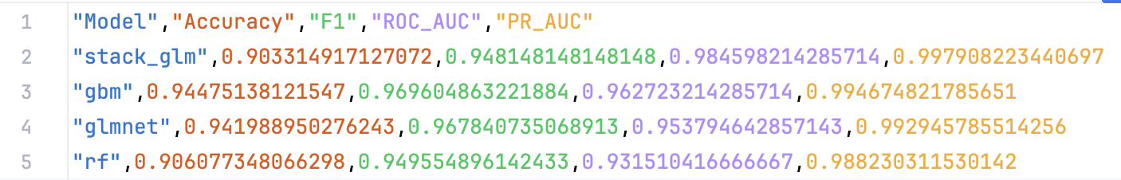
Рис. 1 – Таблиця метрик
У таблиці наведені:
- Accuracy
- F1-score
- ROC-AUC
- PR-AUC
Очікувано, ансамбль (stack_glm) демонструє найвищий PR-AUC, що свідчить про кращу роботу з міноритарним класом.

5.2. ROC-криві
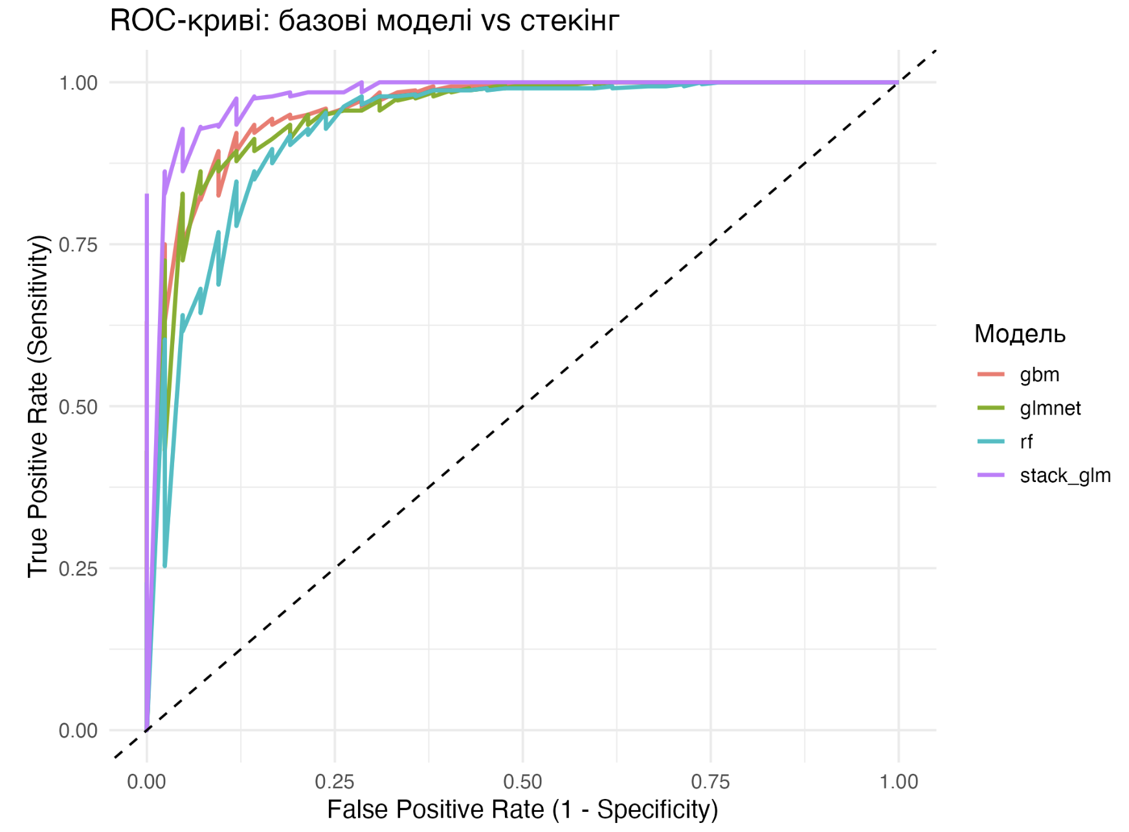
Рис. 2 – Криві ROC
ROC-криві показують, що ансамбль має більшу площу під кривою порівняно з більшістю базових моделей.

5.3. PR-криві
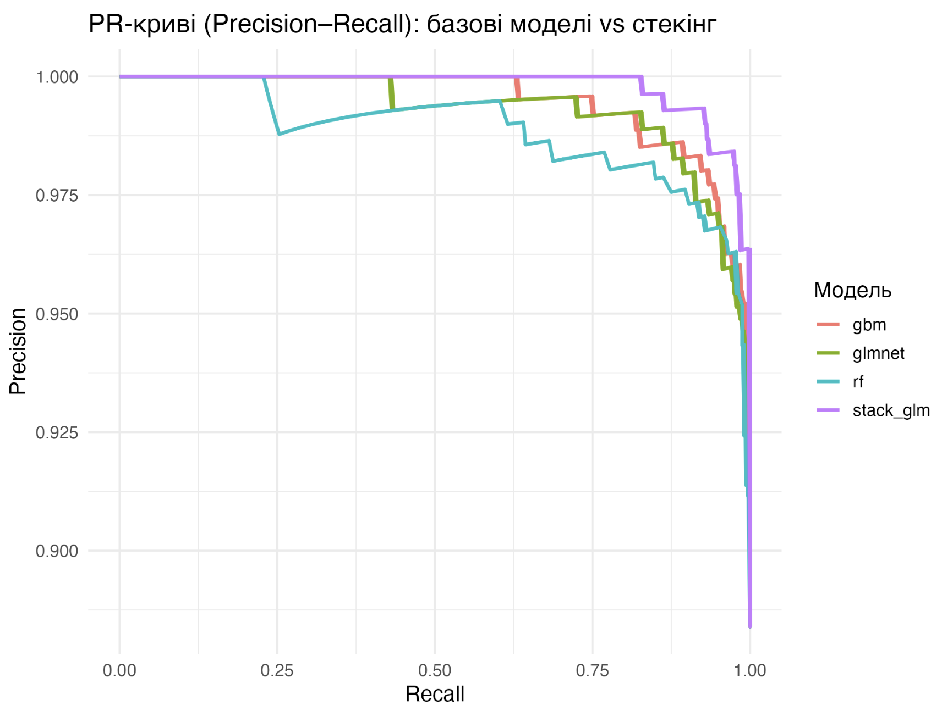
Рис. 3 – Криві Precision-Recall
PR-криві є ключовими для незбалансованих задач.
Ансамбль демонструє стабільно вищу precision при однаковому рівні recall.

5.4. Матриця невідповідностей
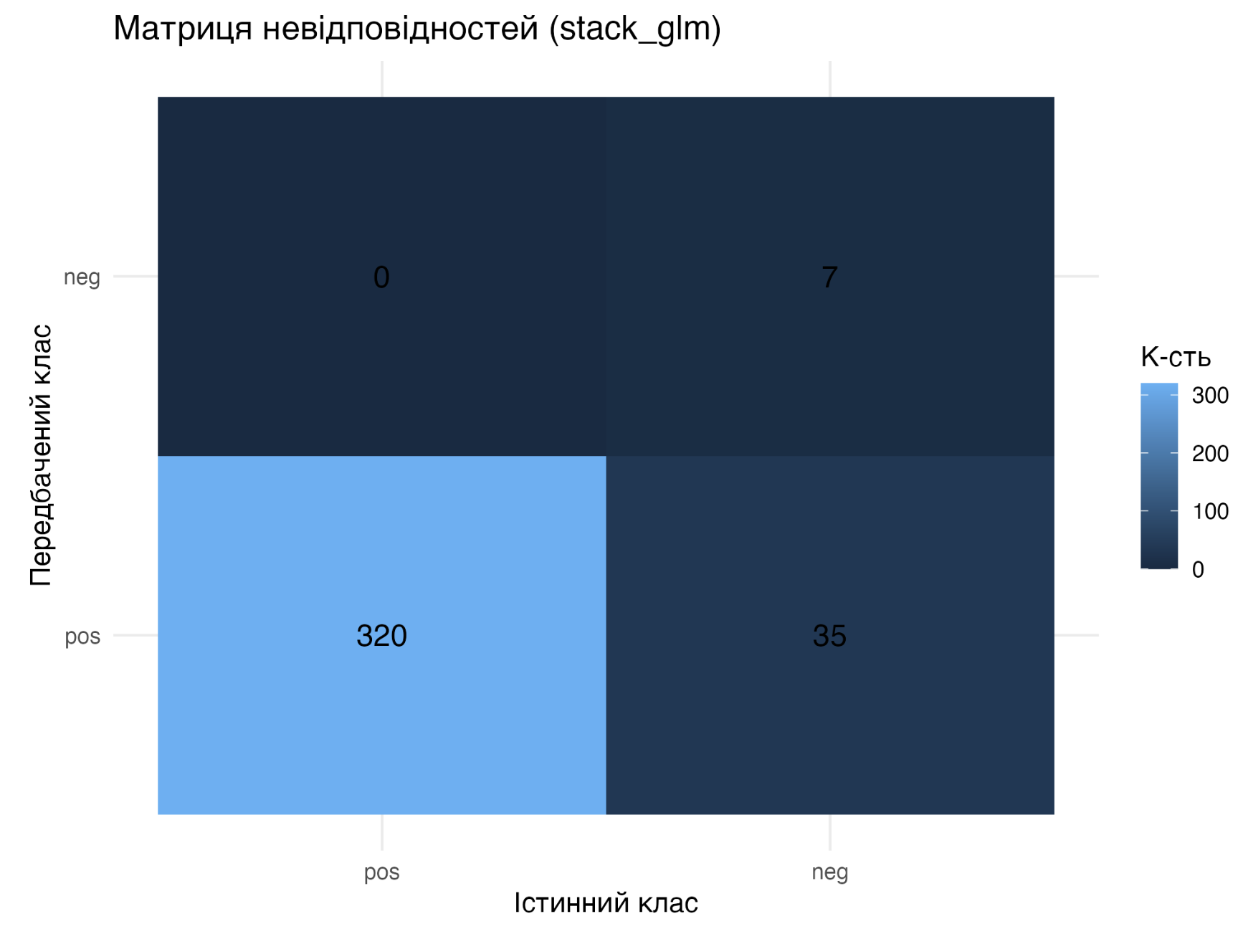
Рис. 4 – Матриця невідповідності
Матриця підтверджує:
- зменшення кількості False Negatives,
- кращий recall для класу pos.

5.5. Порівняльний графік метрик
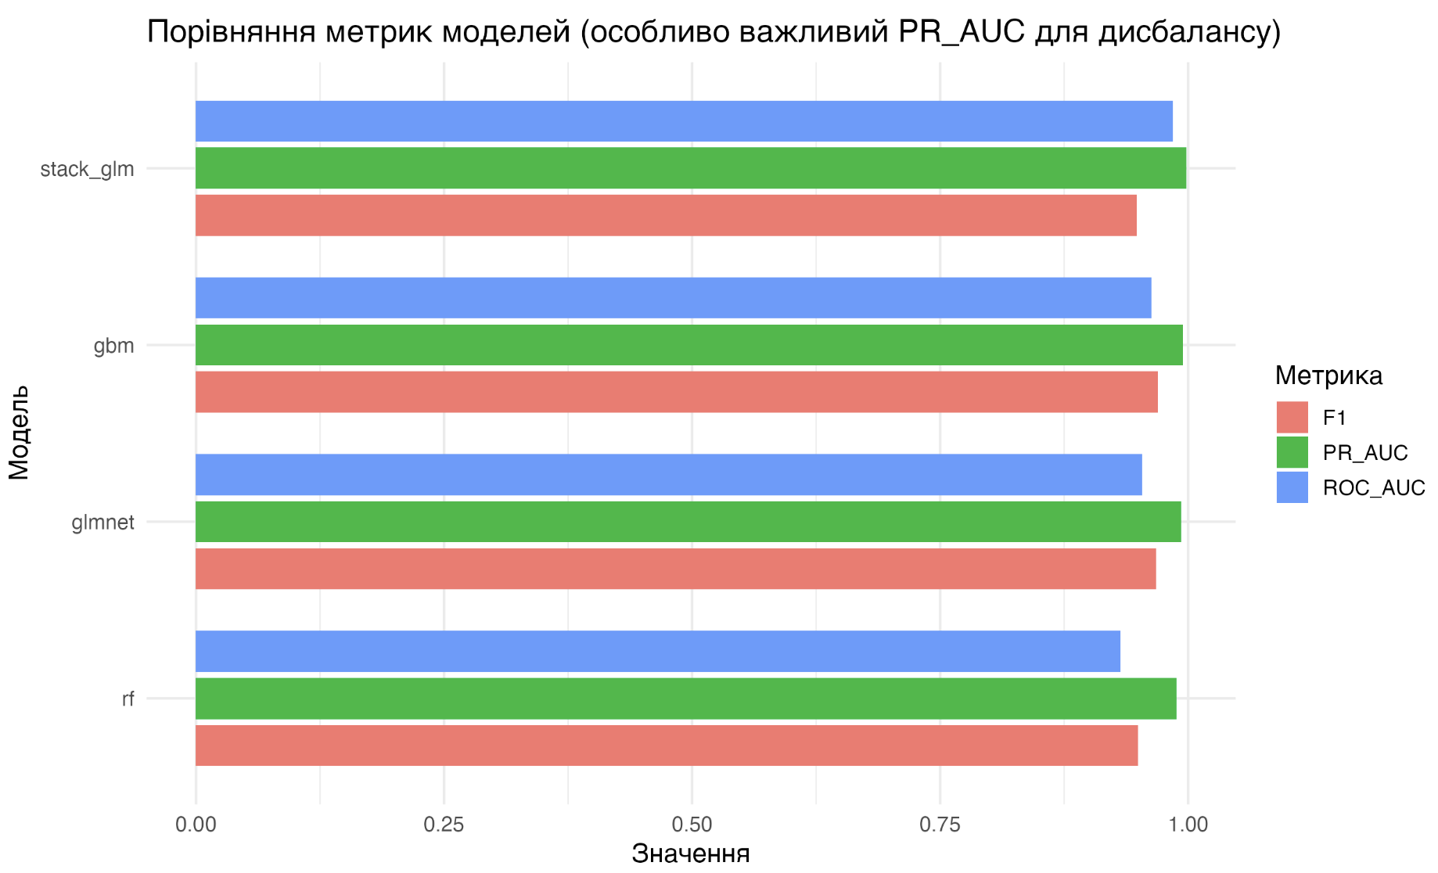
Рис. 5 – Метрики для моделей
Графік наочно демонструє перевагу ансамблю за ROC-AUC та PR-AUC.

6. Обговорення результатів
- Ансамбль перевершує окремі моделі за метриками, орієнтованими на міноритарний клас.
- Різноманіття базових моделей є критичним фактором успіху.
- PR-AUC виявилась більш інформативною, ніж ROC-AUC.
- Stacking ефективно компенсує слабкі сторони окремих алгоритмів.
- Недоліком ансамблю є зростання обчислювальної складності.

7. Висновки
- Ансамблювання є ефективним підходом для незбалансованих задач.
- Стекінг з out-of-fold прогнозами дозволяє уникнути data leakage.
- PR-AUC є ключовою метрикою для оцінки якості на міноритарному класі.
- Ансамбль демонструє кращий баланс precision/recall.
- Зростання якості досягається ціною більших обчислювальних витрат.
- Підхід добре масштабується на реальні прикладні задачі.

8. Список використаної літератури
- Dietterich, T. G. (2000). Ensemble Methods in Machine Learning.
- Breiman, L. (2001). Random Forests. Machine Learning.
- Wolpert, D. H. (1992). Stacked Generalization. Neural Networks.
- Kuhn, M., Johnson, K. (2013). Applied Predictive Modeling.
- caret & caretEnsemble documentation.

9. Скрипт
############################################################
# Лабораторна 6: Ансамблі моделей у Deep Learning / ML (R)
# Індивідуальне завдання №9: незбалансовані дані + F1/ROC-AUC/PR
############################################################
# ----------------------------------------------------------
# 0) R-пакети
# ----------------------------------------------------------
req <- c(
"caret","caretEnsemble","dplyr","ggplot2","pROC",
"PRROC","tibble","forcats","reshape2","tidyr"
)
to_install <- setdiff(req, rownames(installed.packages()))
if (length(to_install)) install.packages(to_install, dependencies = TRUE)
library(caret)
library(caretEnsemble)
library(dplyr)
library(ggplot2)
library(pROC)
library(PRROC)
library(tibble)
library(forcats)
library(reshape2)
library(tidyr)
# ----------------------------------------------------------
# 1) Вихідна папка
# ----------------------------------------------------------
out_dir <- "plots_ensembles"
if (!dir.exists(out_dir)) dir.create(out_dir)
save_plot <- function(name, p, w=8, h=6, dpi=250) {
path <- file.path(out_dir, paste0(name, ".png"))
ggsave(path, p, width=w, height=h, dpi=dpi, bg="white")
cat(" ✓ Збережено:", path, "\n")
}
# ----------------------------------------------------------
# 2) Дані з дисбалансом (двокласова задача)
# Використаємо вбудований датасет caret: twoClassSim
# ----------------------------------------------------------
set.seed(42)
n <- 3000
df <- caret::twoClassSim(n = n)
# twoClassSim створює фактор Class із рівнями: "Class1", "Class2"
# Зробимо явні рівні "pos"/"neg" і штучний дисбаланс:
df <- df %>%
mutate(
Class = ifelse(Class == "Class1", "pos", "neg"),
Class = factor(Class, levels = c("pos","neg"))
)
# Робимо дисбаланс: залишимо всі "pos", а "neg" прорідимо
pos_df <- df %>% filter(Class == "pos")
neg_df <- df %>% filter(Class == "neg") %>% sample_frac(0.15) # ~15% від neg
df_imb <- bind_rows(pos_df, neg_df) %>% sample_frac(1)
cat("\n=== Розподіл класів (дисбаланс) ===\n")
print(prop.table(table(df_imb$Class)))
# Train/Test split (stratified)
idx <- createDataPartition(df_imb$Class, p = 0.8, list = FALSE)
train <- df_imb[idx,]
test <- df_imb[-idx,]
cat("\nTrain size:", nrow(train), " | Test size:", nrow(test), "\n")
# ----------------------------------------------------------
# 3) TrainControl: CV + classProbs + summaryFunction для ROC
# ----------------------------------------------------------
ctrl <- trainControl(
method = "cv",
number = 5,
savePredictions = "final",
classProbs = TRUE,
summaryFunction = twoClassSummary,
verboseIter = FALSE
)
# ----------------------------------------------------------
# 4) Базові моделі (різні сімейства -> різноманіття помилок)
# - rf : bagging-like (Random Forest)
# - gbm : boosting
# - glmnet: регуляризована логістична регресія
# ----------------------------------------------------------
set.seed(42)
# Дрібні тюнінги, щоб стабільно бігало
tuneList <- list(
rf = caretModelSpec(
method = "rf",
tuneLength = 3,
importance = TRUE
),
gbm = caretModelSpec(
method = "gbm",
tuneLength = 3,
verbose = FALSE
),
glmnet = caretModelSpec(
method = "glmnet",
tuneLength = 5
)
)
message("\n=== Треную базові моделі (caretList) ===")
models <- caretList(
Class ~ .,
data = train,
trControl = ctrl,
metric = "ROC",
tuneList = tuneList
)
cat("\n=== Базові моделі натреновано ===\n")
print(models)
# ----------------------------------------------------------
# 5) Stacking (meta-learner)
# ----------------------------------------------------------
stack_ctrl <- trainControl(
method = "cv",
number = 5,
classProbs = TRUE,
summaryFunction = twoClassSummary
)
message("\n=== Треную стекінг (caretStack) ===")
stack_model <- caretStack(
models,
method = "glm",
metric = "ROC",
trControl = stack_ctrl
)
cat("\n=== Stack model ===\n")
print(stack_model)
# ----------------------------------------------------------
# 6) Функції для отримання ймовірностей "pos"
# ----------------------------------------------------------
get_probs_train <- function(model, newdata) {
p <- predict(model, newdata = newdata, type = "prob")
as.numeric(p[,"pos"])
}
# Ймовірність "pos" для caretStack
get_probs_stack <- function(stack_model, newdata) {
# Крок 1: Отримуємо прогнози базових моделей
base_preds <- lapply(stack_model$models, function(m) {
predict(m, newdata = newdata, type = "prob")[, "pos"]
})
base_preds_df <- as.data.frame(base_preds)
names(base_preds_df) <- names(stack_model$models)
# Крок 2: Використовуємо мета-модель (glm)
# caretStack зберігає фінальну модель у $ens_model$finalModel
meta_pred <- predict(stack_model$ens_model$finalModel,
newdata = base_preds_df,
type = "response")
return(as.numeric(meta_pred))
}
# ----------------------------------------------------------
# 7) Прогнози на test
# ----------------------------------------------------------
# True labels
y_true <- test$Class
# base probs
probs_base <- lapply(models, get_probs_train, newdata = test)
probs_base <- probs_base %>% as_tibble()
names(probs_base) <- names(models)
# stack probs
prob_stack <- get_probs_stack(stack_model, test)
# sanity checks
stopifnot(length(prob_stack) == nrow(test))
stopifnot(all(prob_stack >= 0 & prob_stack <= 1))
# Класи за порогом 0.5 (можна потім оптимізувати по F1)
pred_from_prob <- function(p, thr = 0.5) factor(ifelse(p >= thr, "pos", "neg"), levels=c("pos","neg"))
pred_base <- lapply(probs_base, pred_from_prob)
pred_stack <- pred_from_prob(prob_stack)
# ----------------------------------------------------------
# 8) Метрики: Accuracy, Precision, Recall, F1, ROC-AUC, PR-AUC
# ----------------------------------------------------------
# Обчислення F1 (pos як позитивний клас)
calc_f1 <- function(y_true, y_pred) {
cm <- caret::confusionMatrix(y_pred, y_true, positive = "pos")
prec <- as.numeric(cm$byClass["Precision"])
rec <- as.numeric(cm$byClass["Recall"])
if (is.na(prec) || is.na(rec) || (prec + rec) == 0) return(NA_real_)
2 * prec * rec / (prec + rec)
}
calc_acc <- function(y_true, y_pred) mean(y_true == y_pred)
calc_roc_auc <- function(y_true, prob_pos) {
roc_obj <- pROC::roc(response = y_true, predictor = prob_pos, levels = c("neg","pos"), direction = "<", quiet = TRUE)
as.numeric(pROC::auc(roc_obj))
}
calc_pr_auc <- function(y_true, prob_pos) {
# PRROC очікує: scores.class0 = позитивний клас
fg <- prob_pos[y_true == "pos"]
bg <- prob_pos[y_true == "neg"]
pr <- PRROC::pr.curve(scores.class0 = fg, scores.class1 = bg, curve = FALSE)
as.numeric(pr$auc.integral)
}
# Збір метрик у таблицю
rows <- list()
for (m in names(models)) {
p <- probs_base[[m]]
yhat <- pred_from_prob(p, 0.5)
rows[[m]] <- tibble(
Model = m,
Accuracy = calc_acc(y_true, yhat),
F1 = calc_f1(y_true, yhat),
ROC_AUC = calc_roc_auc(y_true, p),
PR_AUC = calc_pr_auc(y_true, p)
)
}
rows[["stack"]] <- tibble(
Model = "stack_glm",
Accuracy = calc_acc(y_true, pred_stack),
F1 = calc_f1(y_true, pred_stack),
ROC_AUC = calc_roc_auc(y_true, prob_stack),
PR_AUC = calc_pr_auc(y_true, prob_stack)
)
metrics_tbl <- bind_rows(rows) %>%
arrange(desc(PR_AUC))
cat("\n=== Метрики (чим вище PR_AUC — тим краще для дисбалансу) ===\n")
print(metrics_tbl)
# Збережемо таблицю
write.csv(metrics_tbl, file.path(out_dir, "metrics_table.csv"), row.names = FALSE)
cat(" ✓ Збережено:", file.path(out_dir, "metrics_table.csv"), "\n")
# ----------------------------------------------------------
# 9) ROC-криві (для всіх моделей + stack)
# ----------------------------------------------------------
roc_df_list <- list()
# base
for (m in names(models)) {
roc_obj <- pROC::roc(response = y_true, predictor = probs_base[[m]],
levels = c("neg","pos"), direction = "<", quiet = TRUE)
coords <- pROC::coords(roc_obj, "all", ret=c("specificity","sensitivity"), transpose = FALSE)
roc_df_list[[m]] <- tibble(
Model = m,
FPR = 1 - coords$specificity,
TPR = coords$sensitivity
)
}
# stack
roc_obj_s <- pROC::roc(response = y_true, predictor = prob_stack,
levels = c("neg","pos"), direction = "<", quiet = TRUE)
coords_s <- pROC::coords(roc_obj_s, "all", ret=c("specificity","sensitivity"), transpose = FALSE)
roc_df_list[["stack_glm"]] <- tibble(
Model = "stack_glm",
FPR = 1 - coords_s$specificity,
TPR = coords_s$sensitivity
)
roc_df <- bind_rows(roc_df_list)
p_roc <- ggplot(roc_df, aes(FPR, TPR, color = Model)) +
geom_line(linewidth = 1) +
geom_abline(linetype = 2) +
labs(
title = "ROC-криві: базові моделі vs стекінг",
x = "False Positive Rate (1 - Specificity)",
y = "True Positive Rate (Sensitivity)",
color = "Модель"
) +
theme_minimal(base_size = 13)
save_plot("fig_01_roc_curves", p_roc)
# ----------------------------------------------------------
# 10) PR-криві (важливіше для дисбалансу)
# ----------------------------------------------------------
pr_curve_df <- function(y_true, prob_pos, name) {
fg <- prob_pos[y_true == "pos"]
bg <- prob_pos[y_true == "neg"]
pr <- PRROC::pr.curve(scores.class0 = fg, scores.class1 = bg, curve = TRUE)
tibble(
Model = name,
Recall = pr$curve[,1],
Precision = pr$curve[,2]
)
}
pr_df <- bind_rows(
lapply(names(models), function(m) pr_curve_df(y_true, probs_base[[m]], m)),
pr_curve_df(y_true, prob_stack, "stack_glm")
)
p_pr <- ggplot(pr_df, aes(Recall, Precision, color = Model)) +
geom_line(linewidth = 1) +
labs(
title = "PR-криві (Precision–Recall): базові моделі vs стекінг",
x = "Recall",
y = "Precision",
color = "Модель"
) +
theme_minimal(base_size = 13)
save_plot("fig_02_pr_curves", p_pr)
# ----------------------------------------------------------
# 11) Матриця невідповідностей (Confusion Matrix) для stack (heatmap)
# ----------------------------------------------------------
cm_stack <- caret::confusionMatrix(pred_stack, y_true, positive = "pos")
cat("\n=== Confusion Matrix (stack) ===\n")
print(cm_stack$table)
print(cm_stack$byClass[c("Precision","Recall")])
cm_m <- as.matrix(cm_stack$table)
cm_long <- reshape2::melt(cm_m)
names(cm_long) <- c("Pred","True","Count")
p_cm <- ggplot(cm_long, aes(True, Pred, fill = Count)) +
geom_tile() +
geom_text(aes(label = Count), size = 5) +
labs(
title = "Матриця невідповідностей (stack_glm)",
x = "Істинний клас",
y = "Передбачений клас",
fill = "К-сть"
) +
theme_minimal(base_size = 13)
save_plot("fig_03_confusion_matrix_stack", p_cm)
# ----------------------------------------------------------
# 12) Порівняльний барплот метрик (PR_AUC, ROC_AUC, F1)
# ----------------------------------------------------------
metrics_long <- metrics_tbl %>%
pivot_longer(cols = c("PR_AUC","ROC_AUC","F1"), names_to = "Metric", values_to = "Value")
p_bar <- ggplot(metrics_long, aes(fct_reorder(Model, Value), Value, fill = Metric)) +
geom_col(position = position_dodge(width = 0.8), width = 0.7) +
coord_flip() +
labs(
title = "Порівняння метрик моделей (особливо важливий PR_AUC для дисбалансу)",
x = "Модель",
y = "Значення",
fill = "Метрика"
) +
theme_minimal(base_size = 13)
save_plot("fig_04_metrics_barplot", p_bar, w=10, h=6)
cat("\n=== ГОТОВО ===\n")
cat("Папка з результатами:", out_dir, "\n")
print(list.files(out_dir))

